CCMTV云管家——招录系统

进修报名流程指南

制作：教育处
2022年01月22日

招录系统网址
https://cszsqy.ccmtv.cn/admin.php/new_recruit/home/hospital/index.html?hosid=397&nc=2

登陆招录网站
- 进入网站，点击右上角“个人中心”
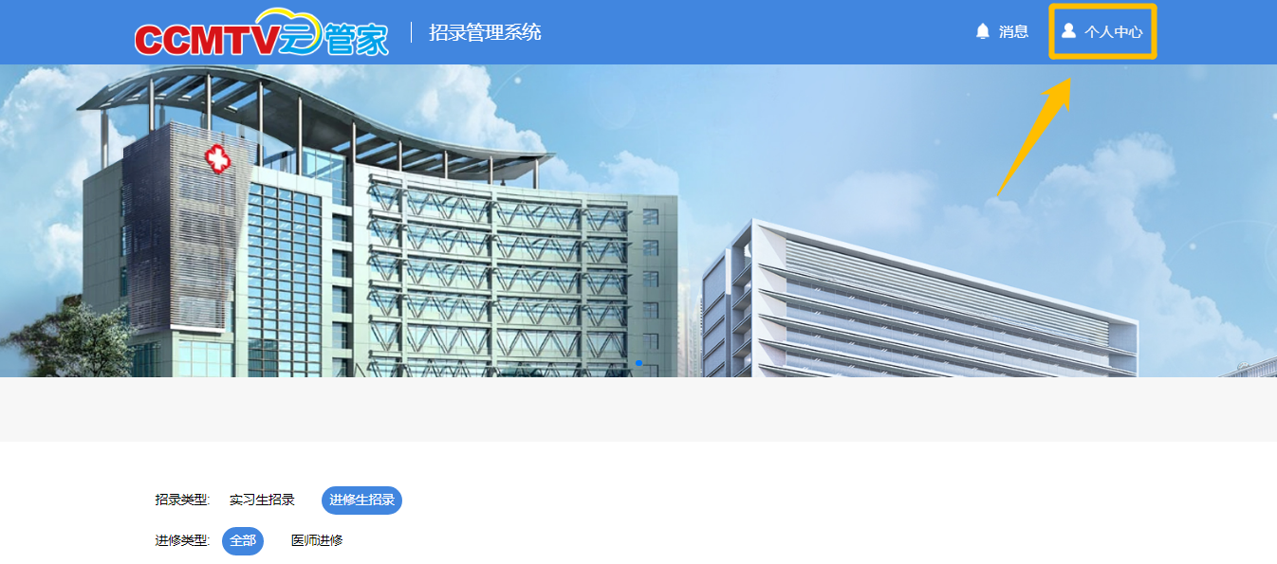
- 输入手机号码，进行验证、注册和登陆
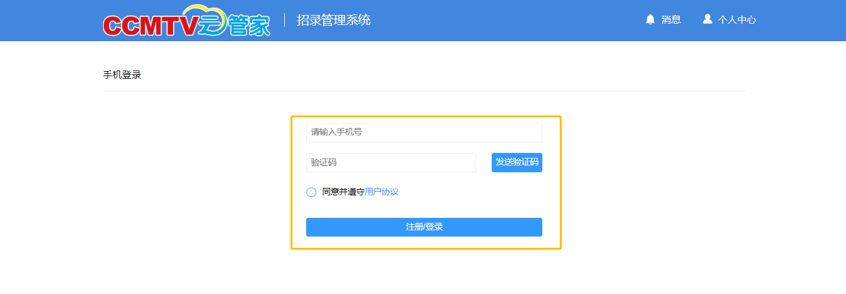
3、点击“招录管理系统”，进入招录信息界面
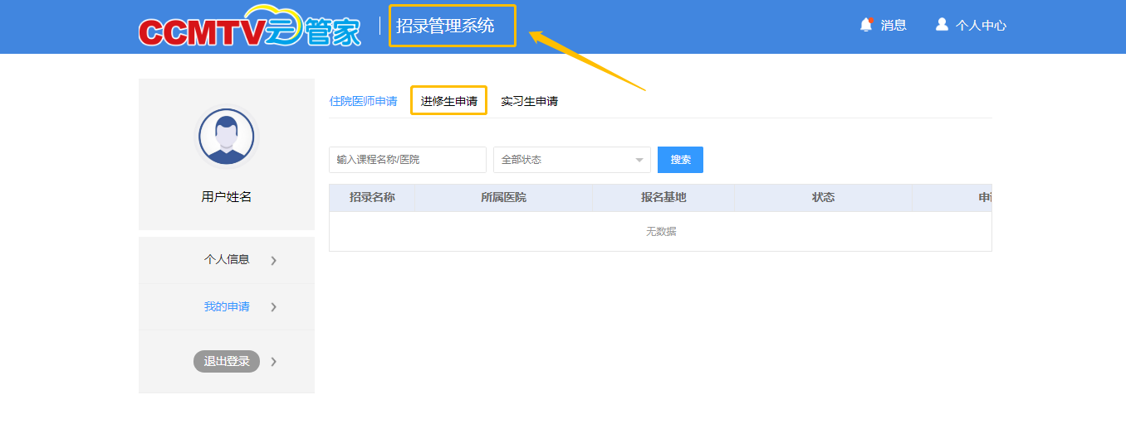

搜索进修培训方案
- 选择招录类型：进修生招录（筛选招录信息）
- 选择进修类型：医师进修、护理进修、技师进修、药师进修（筛选招录信息）
- 模糊搜索：通过搜索某些字眼，快速筛选出进修招录信息
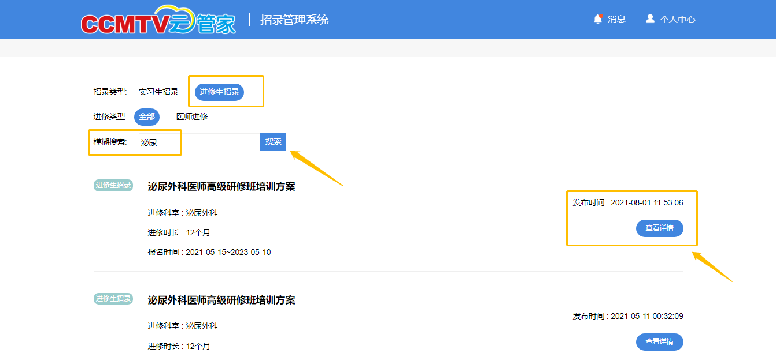

- 选择对应“进修培训方案”，点击查看详情
- 点击“立即报名” ，进入报名流程
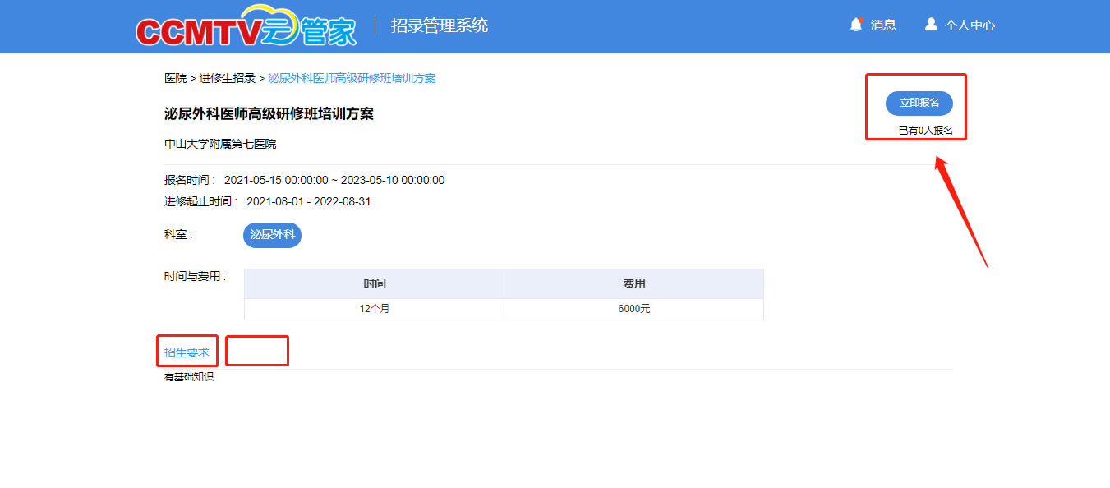

报名流程
1、选择“进修科室”
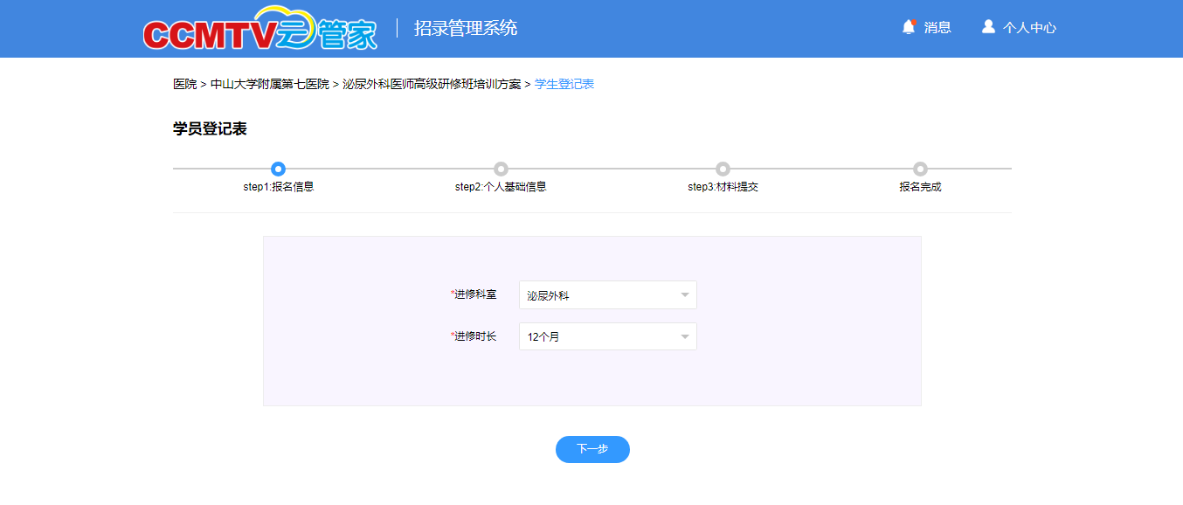
2、填写 “个人基础信息”报名表，完成后点击“下载报名表”，即保存，进入下一步
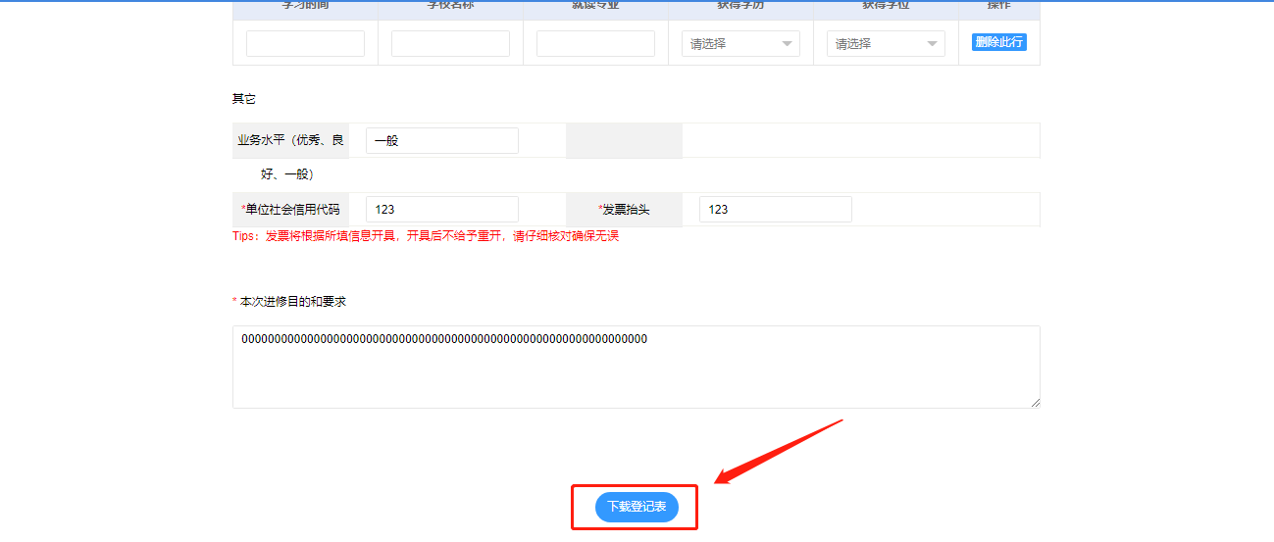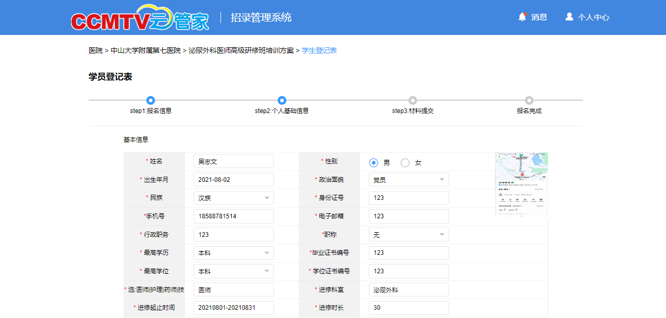

3、准备资料，上传资料，提交（立即报名），点击“继续报名”，可查看报名需要提交的资料
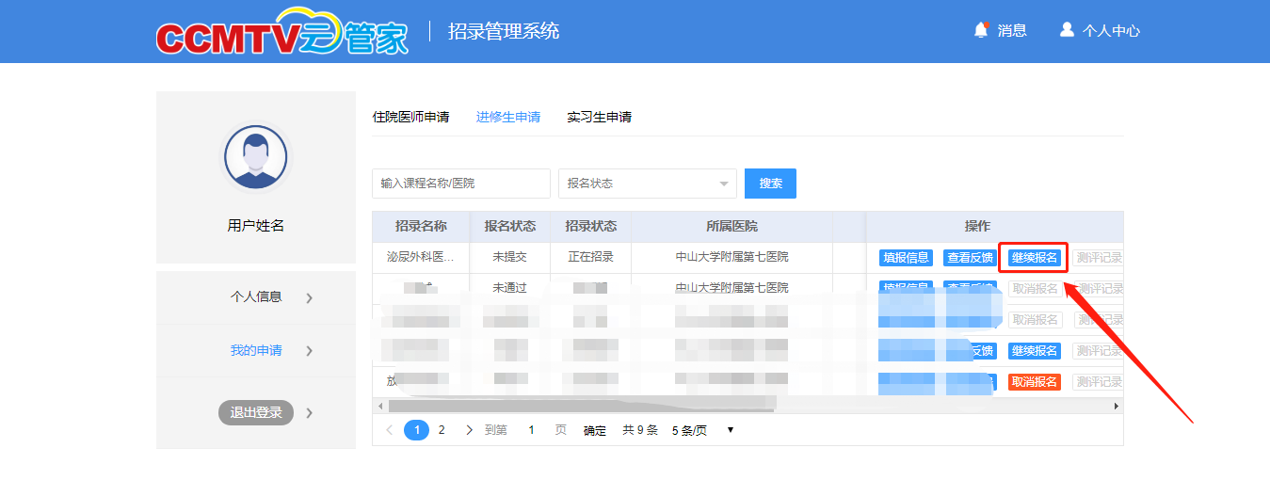
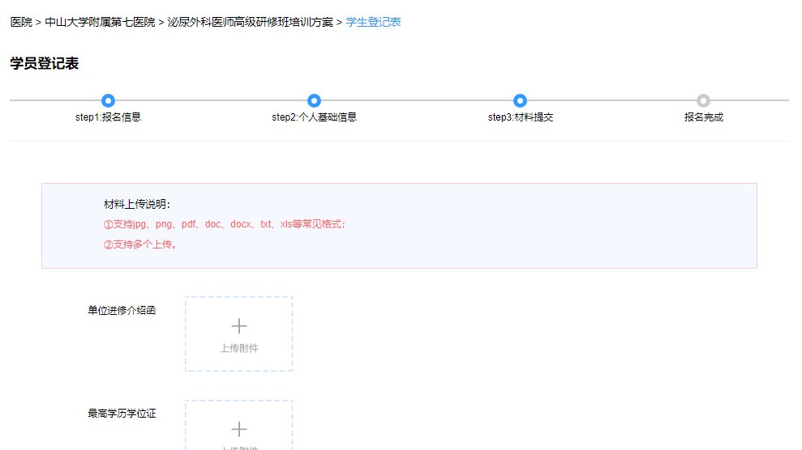
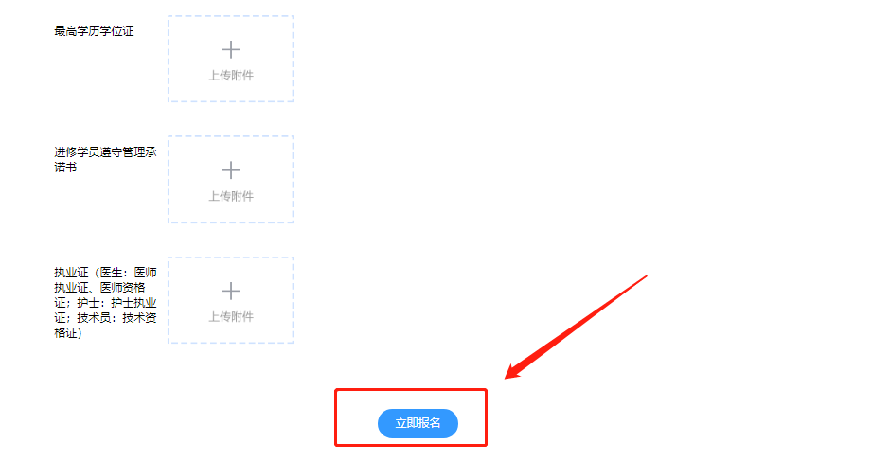

查看反馈
进修学员可以通过“查看反馈”得知报名结果，录取成功会收到短信提示

